Análisis Base de Datos

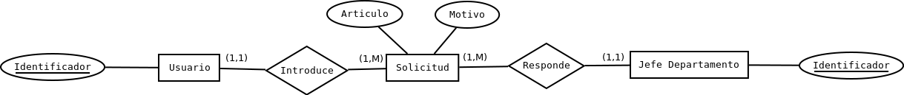
Tabla de Relaciones
Usuario | Identificador
Solicitud | IdentificadorU, IdentificadorJ, Articulo, Motivo
Jefe Departamento | Identificador

Claves Primarias
Usuario | Identificador.
Solicitud | IdentificadorU, IdentificadorJ,
Jefe Departamento | Identificador,

Claves Ajenas
Referencia | ¿Acepta nulo? | Acciones tras modificación | Acción tras borrado
Solicitud.IdentificadorU=> Usuario | No | Propagar | Restringir
Solicitud.IdentificadorJ=> Usuario | No | Propagar | Restringir

Dominios
Tabla | Atributos | Definicion | Descripcion(Opcional)
Usuario | Identificador | Codigo
Solicitud | IdentificadorU | Codigo
Solicitud | IdentificadorJ | Codigo
Solicitud | Articulo | Texto(25)
Solicitud | Motivo | Texto(250)
Jefe Departamento | Identificador | Codigo

